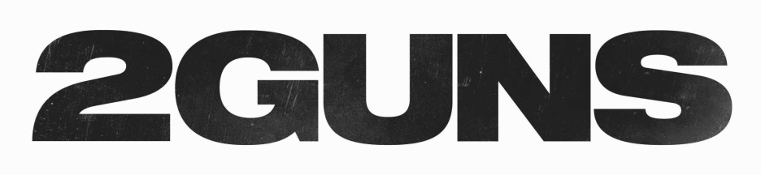

(2 GUNS)

© SONY PICTURES

USA 2013

Slovenská premiéra: 10. október 2013

Kópia: 109 min.
2D – slovenské titulky
2D – maďarský dabing

Prístupnosť: od 15 rokov
Žáner: akčný, komédia, krimi
Réžia: Baltasar Kormákur
Scenár: Blake Masters, podľa grafického románu Stevena Granta Produkcia: Andrew Cosby, Randall Emmett, George Furla, Norton
Herrick, Marc Platt, Ross Richie, Adam Siegel
Kamera: Oliver Wood
Hudba: Clinton Shorter
Hrajú: Denzel Washington, Mark Wahlberg, Paula Patton, Bill Paxton

Obsah: Denzel Washington a Mark Wahlberg sa predstavia v akčnej snímke 2 Guns v úlohách agentov, ktorí sa spoločne ocitnú na úteku pred zákonom. Ich spojenectvo má však malý háčik. Ani jeden z nich netuší, že ten druhý je tajný federálny agent.
Bobby Trench (Washington) z úradu pre kontrolu obchodu s drogami a Marcus Stigman (Wahlberg) z amerického námorníctva pracujú v utajení ako členovia drogového gangu. Keďže nepoznajú vzájomnú identitu, považujú jeden druhého za zločinca. Avšak ich misia s cieľom preniknúť do mexického drogového kartelu, v ktorej ide o milióny, skončí fiaskom. Nadriadení sa od nich dištancujú, hrozí im život za mrežami a môžu sa spoľahnúť už len sami na seba. V tej chvíli im prídu vhod všetky zločinecké triky, ktoré sa za tie roky v drogovom podsvetí naučili.

